Универзитет у Београду

**Факултет организационих наука**

Лабораторија за софтверско инжењерство

Предмет: Напредне Јава технологије

Семинарски рад

**Развој софтверског система филмског форума у Јава веб окружењу**

Професор: Студент:

Др Душан Савић Вељко Благојевић 353/2019

Београд, 2023.

# Садржај

Садржај 2

Кориснички захтев 3

Вербални опис 3

Случајеви коришћења 4

Структура софтверског система 5

Концептуални модел 5

Архитектура софтверског система 6

Понашање софтверског система 7

Дијаграми секвенци 7

1. Преглед филмова 7

2. Преглед жанрова 8

3. Преглед рецензија 9

4. Преглед особља 10

5. Додавање филма у листу жеља 11

6. Уклањање филма из листе жеља 12

7. Додавање рецензије 13

8. Измена рецензије 14

9. Измена података филма 15

Имплементација 16

Литература 17

# Кориснички захтев

## Вербални опис

Веб апликација која ће пружити корисницима могућност за праћење и откривање филмова. Веб апликација ће омогућити корисницима да воде своју личну филмску библиотеку, оцењују и прегледају филмове, прате своје омиљене глумце, режисере и сценаристе, као и да се повежу с другим филмофилима.

Функционалности:

1. Регистрација и кориснички профил: Корисници ће се моћи регистровати путем корисничког имена. Сваки корисник може да бира да ли ће бити обичан корисник или филмски критичар и на основу роле имати другачије функционалности доступне.
2. Филмска библиотека: Корисници ће моћи додавати филмове у своју библиотеку и правити листе филмова по жељи (нпр. филмови за гледање). Сваки филм ће имати детаљан приказ с основним информацијама (наслов, година изласка, жанр, трајање).
3. Оцењивање и прегледавање филмова: Критичари ће моћи оцењивати филмове и додавати текстуалне рецензије. Могућност прегледавања филмова на основу жанра.
4. Праћење филмског особља: Могућност праћења омиљених глумаца, режисера, сценариста и других филмских аутора.
5. Друштвене функције: Могућност праћења активности других филмских критичара на платформи.
6. Интегрисане информације о филмовима: Приказ информација о филмовима, као што су синопсис, глумачка постава, оцене критичара, трајање, буџет, приход итд.

Технички захтеви:

* Апликација треба бити доступна на вебу.
* Интуитивно кориснички интерфејс и атрактиван дизајн.
* Поуздан систем за складиштење и управљање подацима о филмовима и корисницима.
* Интеграција с АПИ-јима за добијање информација о филмовима (нпр. IMDb).
* Сигурносне функционалности за заштиту корисничких података

## Случајеви коришћења

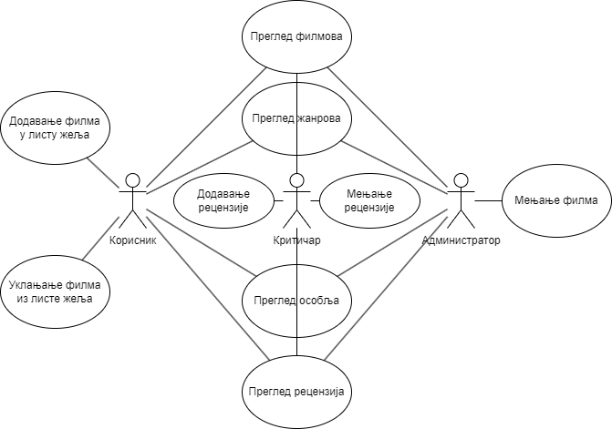

Слика Дијаграм случајева коришћења

# Структура софтверског система

## Концептуални модел

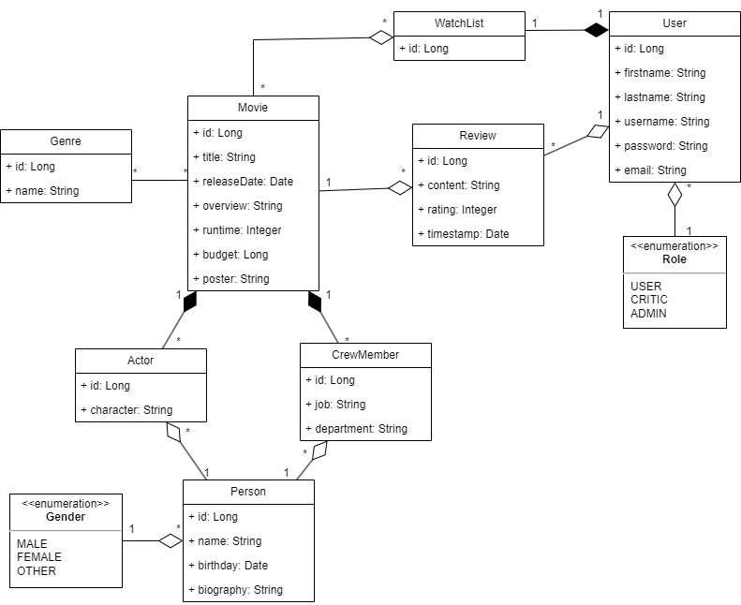

Слика Концетуални УМЛ дијаграм класа

## Архитектура софтверског система

Архитектура је подељена на три целине што представља стандардну тронивојску архитектуру. Први слој је презентациони и он представља кориснички интерфејс са којим актор директно интерагује. Састоји се од екранских форми, као и HTTP клијента који се повезује на други слој.  
Други слој је слој свих сервиса и пословне логике апликације.  
Трећи слој је слој базе података који служи да перзистира податке у меморију рачунара.

Други слој се може још додатно рашчланити на дате целине:

1. Ауторизациони middleware (Слој који проверава приступ на основу креденцијала и рола)
2. Валидатор (Слој који проверава примљене податке)
3. Контролер (Диспечер примљених захтева од стране корисника)
4. Мапер (Конвертер објеката за трансфер података у ентитете система)
5. Сервисни слој (Скуп пословних правила, апликационе логике и филтрирања)
6. Слој репозиторијум (Перзистентни оквир за директно мапирање објеката програмског језика и табела базе података, управљање трансакција)

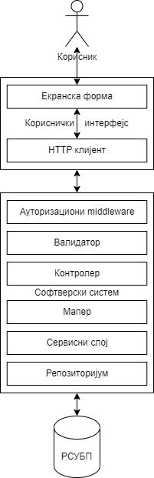

Слика Архитектура софтверског система

# Понашање софтверског система

## Дијаграми секвенци

### Преглед филмова

* Предуслов: Актор је улогован на систем под било којом ролом
* Постуслов: Пронађени су тражени филмови

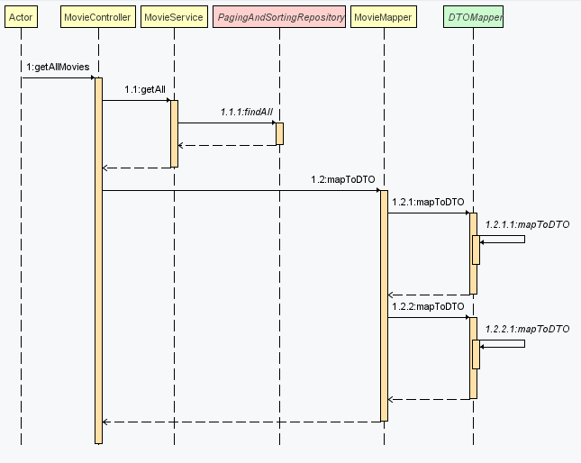

Слика Дијаграм секвенци прегледа филмова

### Преглед жанрова

* Предуслов: Актор је улогован на систем под било којом ролом
* Постуслов: Пронађени су тражени жанрови

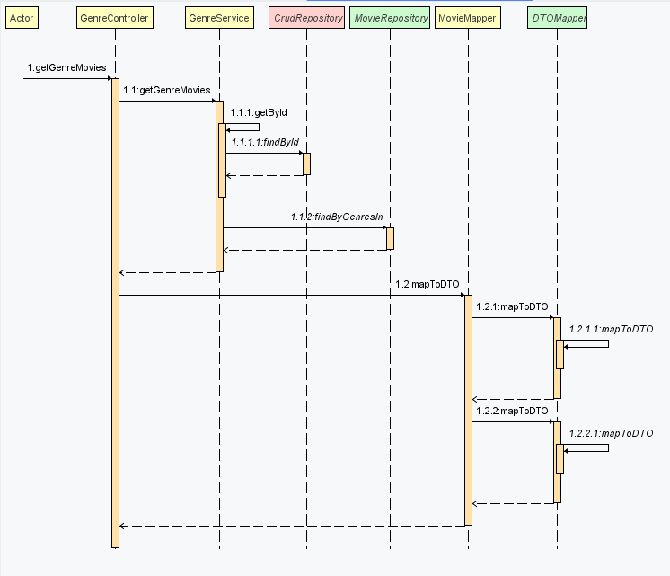

Слика Дијаграм секвенци прегледа жанррова

### Преглед рецензија

* Предуслов: Актор је улогован на систем под било којом ролом
* Постуслов: Пронађене су тражене рецензије

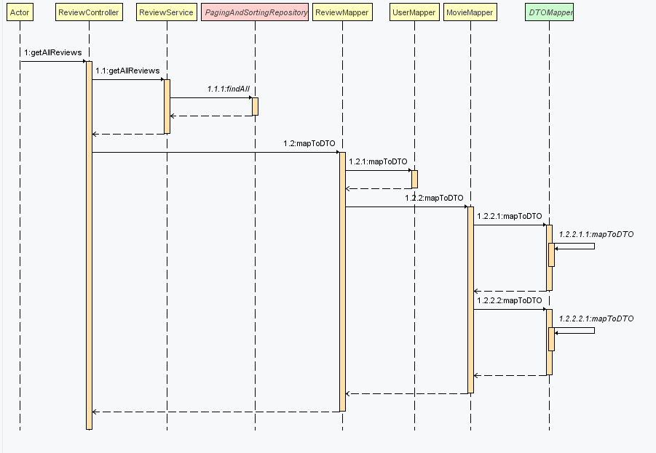

Слика Дијаграм секвенци прегледа резенција

### Преглед особља

* Предуслов: Актор је улогован на систем под било којом ролом
* Постуслов: Пронађено су тражено особље (људска екипа која је радила на прављењу филмова, глумци, режисери итд)

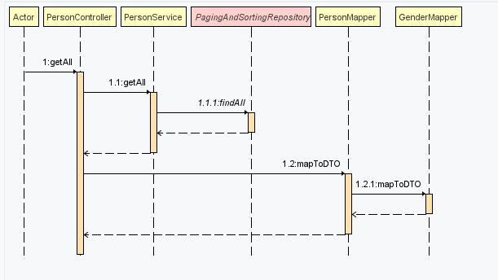

Слика Дијаграм секвензи прегледа особља

### Додавање филма у листу жеља

* Предуслов: Актор је улогован на систем под ролом обичног корисника и налази се на страници одабраног филма. Филм није тренутно у листи жеља корисника.
* Постуслов: Додат је филм и листу жеља датог корисника

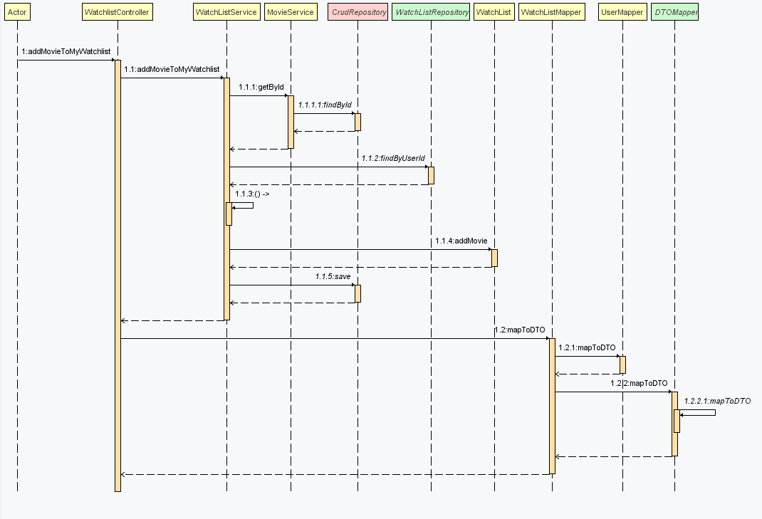

Слика Дијаграм секвенци додавања у листу шеља

### Уклањање филма из листе жеља

* Предуслов: Актор је улогован на систем под ролом обичног корисника и налази се на страници одабраног филма. Филм је претходно већ додат у листу жеља.
* Постуслов: Уклоњен је филм из листе жеља датог корисника

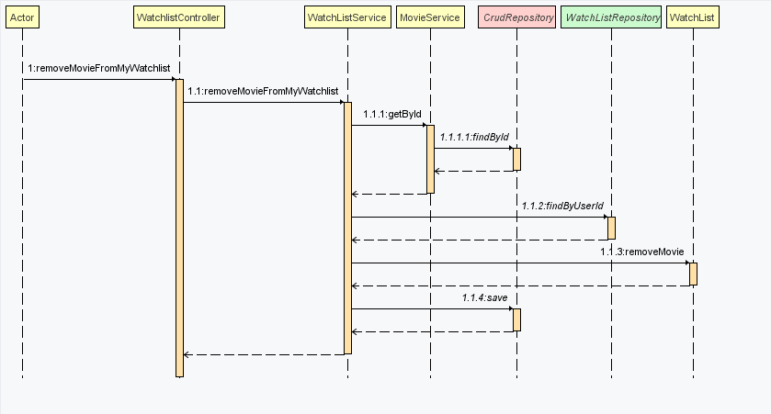

Слика Дијаграм секвенци уклањања из листе жеља

### Додавање рецензије

* Предуслов: Актор је улогован на систем под ролом критичара и налази се на страници одабраног филма. За дати филм није већ правио рецензију.
* Постуслов: Додата је рецензија за дати филм од стране улогованог критичара.

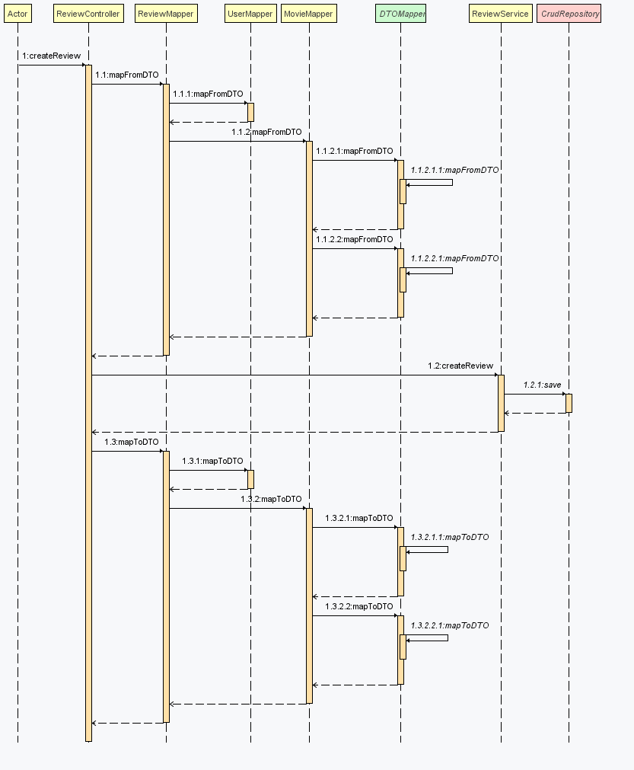

Слика Дијаграм секвенци додавања резенције

### Измена рецензије

* Предуслов: Актор је улогован на систем под ролом критичара и налази се на страници одабраног филма. За дати филм је већ правио рецензију.
* Постуслов: Измењена је рецензија за дати филм од стране улогованог критичара.

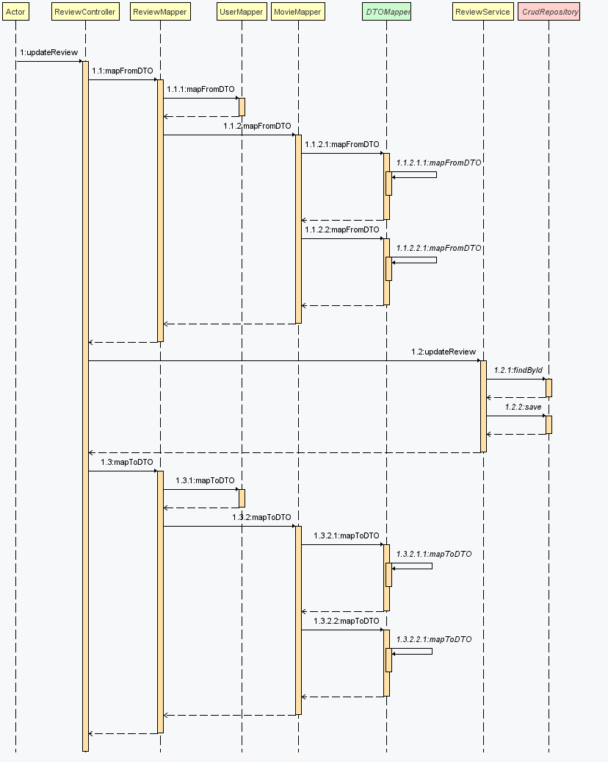

Слика Дијаграм секвенци измене резенције

### Измена података филма

* Предуслов: Актор је улогован на систем под ролом администратора и налази се на страници одабраног филма.
* Постуслов: Измењен је дати филм.

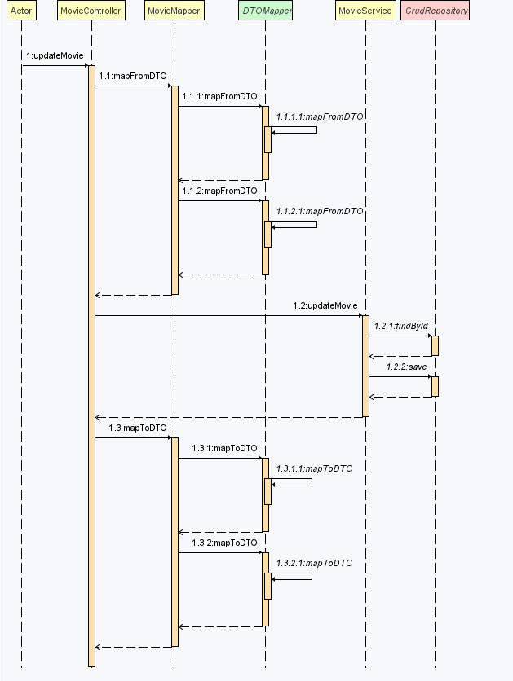

Слика Дијаграм секвенци измене филма

# Имплементација

За имплементацију су се користиле технологије и оквири за развој веб апликација. На серверском делу је коришћена Јава са Spring Boot оквиром за развој, док је на клијентској апликацији рађена React апликација. Перзистирање података се брзи у релациону MySQL базу података повезивањем кроз Hibernate објектно релациони мапер.

Након имплементације софтверског система, овако изгледа приказ пројекта:

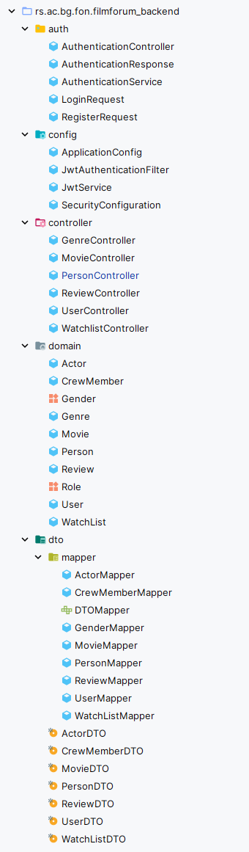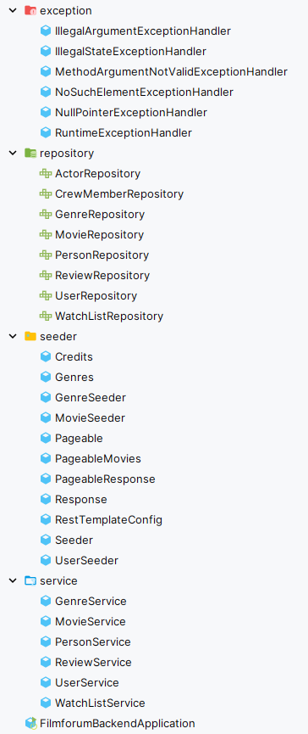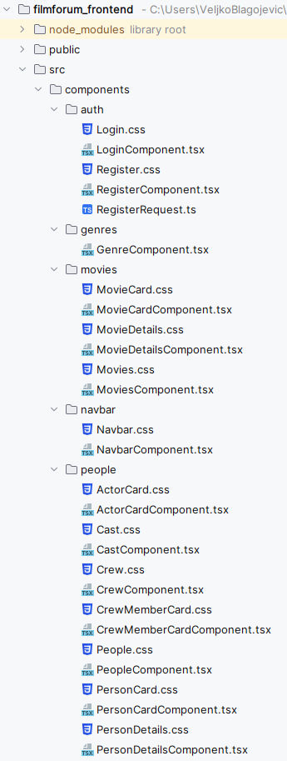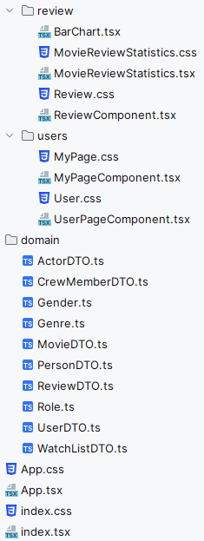

# Литература

1. Проф.др. Синиша Влајић, *Пројектовање софтвера(скрипта),* Београд 2015.
2. Проф.др. Синиша Влајић, *Софтверски патерни*, Златни пресек, Београд 2015.
3. Проф.др. Синиша Влајић, др. Душан Савић, др. Илија Антовић, мр. Војислав Станојевић, дипл.инг. Милош Милић, *Пројектовање софтвера – Напредне Јава технологије,* Златни пресек, Београд 2008.